高二物理选修3-1课时作业《串并联电路》 日期_______
一、单项选择题
1.在图所示的电路中，通过电阻R₁的电流I₁是( )
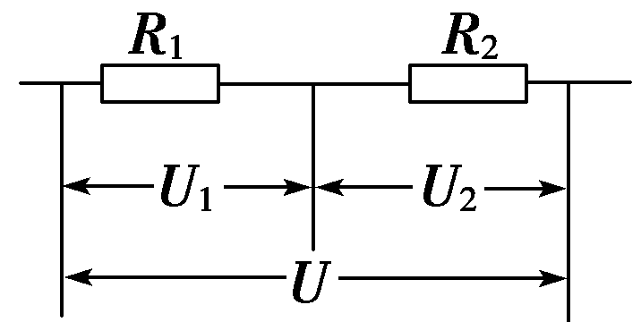
①I₁＝ ②I₁＝ ③I₁＝ ④I₁＝
A．①④ B．②③
C．③④ D．②④
2．图为甲、乙两灯泡的I—U图象．根据图象，计算甲、乙两灯泡并联在电压为220 V的电路中，实际发光的功率约为( )
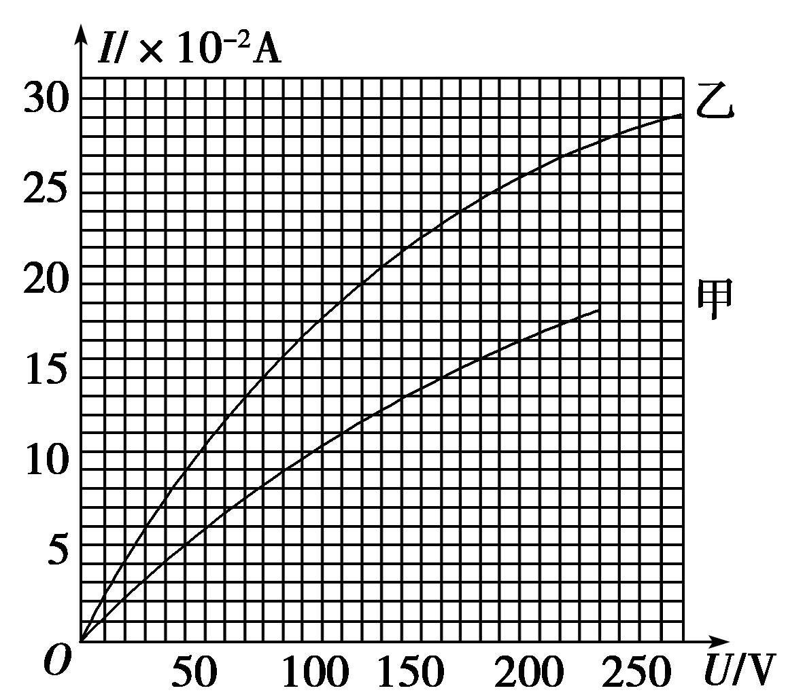
A．15 W、30 W B．30 W、40 W
C．40 W、60 W D．60 W、100 W
3．三根相同的电热丝分别全部串联和全部并联，它们发出相同的热量，所需通电时间之比为( )
A．9∶1 B．1∶9 C．3∶1 D．1∶3
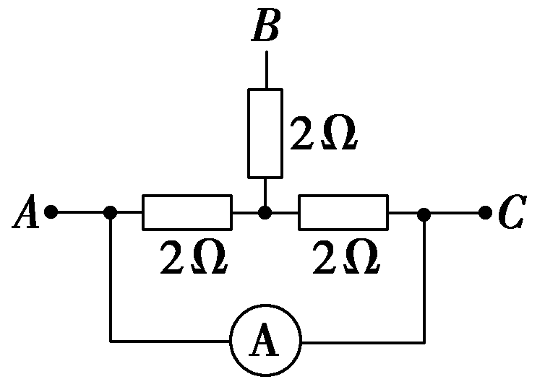
4．如图所示为某收音机内一部分电路元件的支流等效电路图，各个等效电阻的阻值都是2 Ω，AC间接一只内阻忽略不计的电流表，若B、C两点间加有6 V的恒定电压，则电流表的示数是( )
A．3 A
B．2 A
C．1 A
D．0

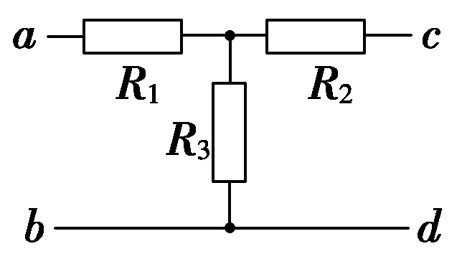
5．一个T型电路如图所示，电路中的电阻R₁＝10 Ω，R₂＝120 Ω，R₃＝40 Ω.另有一测试电源，电动势为100 V，内阻忽略不计．则( )
A．当cd端短路时，ab之间的等效电阻是40 Ω
B．当ab端短路时，cd之间的等效电阻是40 Ω
C．当ab两端接通测试电源时，cd两端的电压为60 V
D．当cd两端接通测试电源时，ab两端的电压为80 V
6．如图所示，两只灯泡L₁、L₂分别标有“110 V,60 W”和“110 V,100 W”，另外有一只滑动变阻器R，将它们连接后接入220 V的电路中，要求两灯泡都正常发光，并使整个电路消耗的总功率最小，应使用下面哪个电路( )
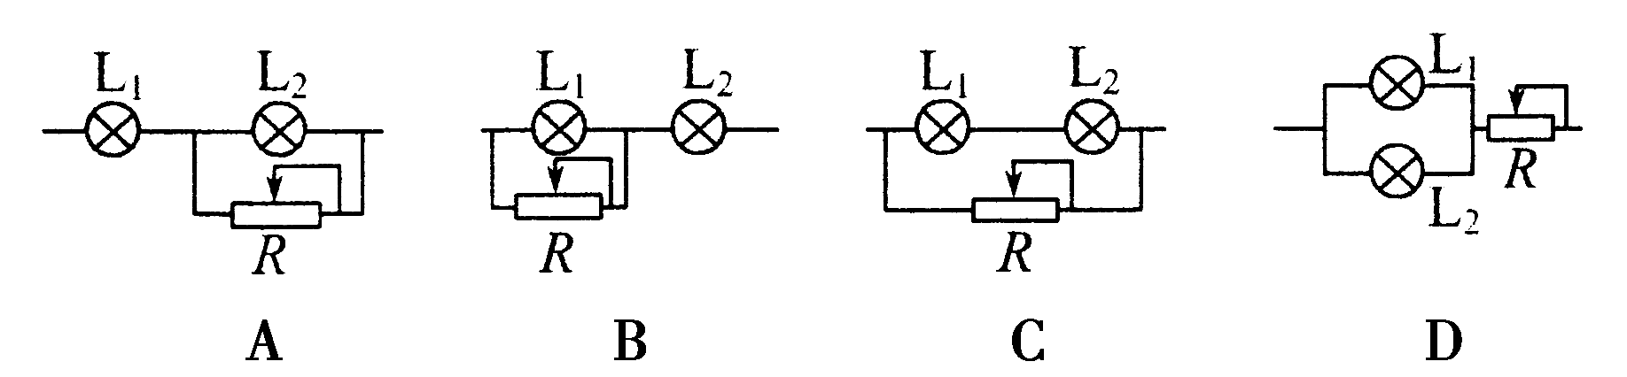
7．如图所示电路中，已知电容器电容C＝2 μF，电源电动势E＝12 V，内阻不计，R₁∶R₂∶R₃∶R₄＝1∶2∶6∶3，则电容器极板a所带电荷量为( )
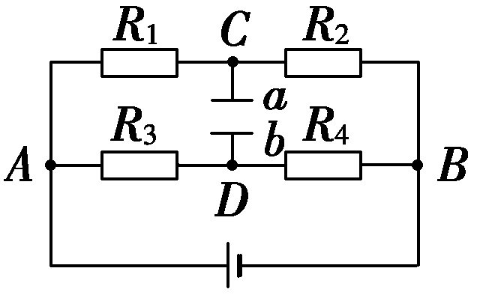
A．－8×10^{－6} C
B．4×10^{－6} C
C．－4×10^{－6} C
D．8×10^{－6} C
二、非选择题
8．如图，已知R₁=6Ω，R₂=3Ω，R₃=4Ω，求：接入电路后这三只电阻的实际功率之比？
